«Мы помним»
Урок мужества, посвященный
героям – землякам
П.А.Бабичеву
А.П.Быкову
Н.С. Закоркину

Учитель начальных классов Балдина С.С.

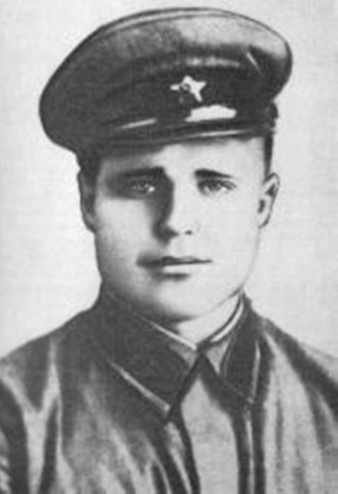

ОБОРУДОВАНИЕ: портреты П.А.Бабичева, А.П.Быкова, Н. С. Закоркина, каска, плащ-палатка, цветы, музыкальное оформление, Указ о присвоении звания Героя Советского Союза.
Я не напрасно беспокоюсь,
Чтоб не забылась та война:
Ведь это память - наша совесть.
Она, как силы, нам нужна ...
Ю.П. Воронов
Учитель: С каждым годом все дальше и дальше от нас героические и трагические годы Великой Отечественной войны.
Об окопах и траншеях, об атаках и контратаках под шквалом вражеского огня мы можем судить только по кинофильмам, художественным произведениям да рассказам фронтовиков.
Для нас война - история. Чтобы в полной мере оценить значение победы советского народа в этой войне, следует отчетливо представить эту страшную опасность, которую создали немецкие фашисты для всего человечества.
Гитлеровская Германия несла для стран и континентов ужасную участь: физическое истребление многих десятков миллионов человек, уничтожение древнейших культур и цивилизаций, разграбление народных достояний, созданных целыми поколениями, превращение в рабов оставшихся в живых.
Они хотят все уничтожить,
Чем жизнь прекрасна и добра,
Всю радость мира подытожить
Бандитским взмахом топора.
Они ораву воспитали
Убийц смакующих погром
И много стран четвертовали
Кровавой свастики крюком.
Эта война была одним из самых тяжких испытаний, которые с честью выдержала наша страна. Никогда не померкнет подвиг солдата, стоявшего насмерть. И наш долг передать потомкам память об этом немеркнувшем подвиге и уважение к стойкости, мужеству и беззаветной любви к своему Отечеству.
Наш урок мужества посвящен нашим землякам - Героям Советского Союза П.А.Бабичкву, А.П.Быкову, Н.С. Закоркину.
(Звучит звон колоколов)

Ученик:
Гремят истории колокола,
Взывают к памяти моей
И в них набаты
Жестоких битв и созиданий даты,
И праздники, чьи ширь и даль светла ...
И, позабытый, вновь встает рассвет,
И кто-то в травы падает сраженный,
И город, артиллерией сожженный,
От дыма черен и от пепла сед.
Они гремят, в них отзвук прежних дней,
Намек, подсказка, предостереженье.
Кто помнит, тот не знает пораженья,
Кто помнит, тот беспамятных сильней.
Ранним утром в воскресенье 22 июня 1941 года мирную тишину городов и сел разорвали взрывы бомб и снарядов. Началась невиданная доселе по своим размахам и ожесточенности война.
(Звучит песня «Священная война»)

Короткой ночи расплывались тени
В лугах на травы падала роса.
И был июнь. И было воскресенье.
И тихие светили небеса.
И спали люди при открытых окнах
Последние досматривали сны ...
Когда земля, от первых взрывов вздрогнув,
Лишилась этой мирной тишины.
Моторами завыл над нею воздух,
Над ней нависли грозно с высоты,
Немецких тупорылых бомбовозов
Тяжелые и черные кресты.
Так началась война.
Сигнал тревоги
Тогда мгновенно облетел страну:
Он поднял нас и вывел на дороги,
Которыми ушли мы на войну.

(Звучит «Прощание славянки»)

Ученик: Над мирным небом Родины поднялись свинцовые тучи, и хрупкий, драгоценный, политый потом труд и, напитанный соками земли золотой колосок, смят, растоптан грязным немецким сапогом.
Все рушила на своем пути лавина, катящаяся на восток. Родная земля стонет, в судорогах корчится под взрывом бомб и снарядов, под гусеницами танков и бронемашин. «Вставай, страна огромная, вставай на смертный бой!»- раздается, как звук набатного колокола, этот боевой клич. Он проник в сердце каждого.
От бескрайней равнины сибирской
До полесских лесов и болот
Поднимался народ богатырский,
Наш великий советский народ.
Выходил он: свободный и правый,
Отвечая войной на войну,
Постоять за родную державу,
За могучую нашу страну.

(Звучит мелодия Шостаковича)

Ученик: И сотни тысяч наших земляков были призваны в действующую армию и на флот. Они воевали на всех фронтах, на земле, в небесах и на море, в гвардейских частях, в партизанских соединениях и в отрядах Сопротивления далеко от Родины.
В Тюменской области было сформировано три дивизии, несколько стрелковых бригад, других воинских подразделений.
Первой вступила в бой с врагом 65-я стрелковая дивизия, которая дислоцировалась в Тюмени, Ишиме и Камышлове с 1932 по 1939 гг., а в связи с военными действиями на реке Халхин-Гол в Монголии была переброшена в Забайкалье.
В октябре 1941 года это соединение под командованием полковника П. Кошевого направили на Волховский фронт, по пути с востока на запад 65-я стрелковая дивизия участвовала в историческом параде 7 ноября на Красной площади, а через несколько дней пошла в наступление и 8 декабря 1941 года освободила город Тихвин. За отличие в боях дивизия в дальнейшем была преобразована в 102-ю гвардейскую, получила почетное наименование «Новгородско - Померанской», награждена орденами Красного Знамени, Суворова II степени и Красной Звезды.
На северном фланге советско-германского фронта сражалась сформированная осенью 1941 года в Тюмени 368-я стрелковая дивизия. Она прошла большой и славный боевой путь от Тюмени до Киркенесса. Оборона юго-восточного побережья Онежского озера, напряженные бои, дерзкие вылазки разведчиков, форсирование многих водных преград, штурм долговременных укреплений, в нерушимости которых был убежден враг. Более 400 населенных пунктов Вологодской и Ленинградской областей, Карелии освобождены от фашистских захватчиков.
Участие в освобождении заполярного порта Петсамо (Печенга) и норвежского города Киркенесса - ... таковы основные вехи этого многотрудного пути. Признанием боевых заслуг воинов - тюменцев явилось вручение дивизии ордена Красного Знамени и присвоение почетного наименования «Печенгская».
Ученик: Но не всем тюменским частям и соединениям довелось испытать радость побед. 384-я стрелковая дивизия была обескровлена в оборонительных боях под старой Руссой. Трагичной была и судьба сформированной из призывной молодежи в Ишиме 229-й стрелковой дивизии. В июле 1942 года в излучине Дона, сдерживая превосходящие силы противника, она попала в окружение. Почти все бойцы этого соединения погибли или оказались во вражеском плену.
Велика доля тюменцев в страшной арифметике военных потерь. Свыше 50 000 наших земляков отдали свои жизни при защите Отечества, каждый десятый из них пал в Сталинградской битве. Более 70 000 наших земляков отмечены за ратные подвиги орденами и медалями, 90 стали Героями Советского Союза. Среди них наши земляки Бабичев П.А., Быков А.П. и Закоркин Н.С.
Бабичев Пётр Алексеевич
Родился 21.02.1922 г. в селе Реполово Ханты-Мансийского района. В ряды Красной Армии призван в июле 1941-го Самаровским РВК. В 1942-м окончил Омское военное училище имени М.В. Фрунзе. Командир взвода пешей разведки 116-го гвардейского стрелкового полка 40-й ГСД 4-й гвардейской армии 3-го Украинского фронта, гвардии лейтенант Бабичев удостоен звания «Герой Советского Союза» 24.03.1945 г. Умер 15.08.1993-го. Похоронен на Червишевском кладбище Тюмени.
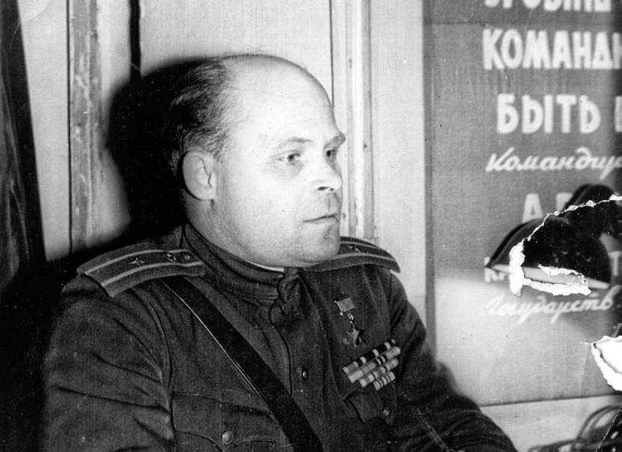
На аллее Славы парка Победы столицы Югры установлено 11 бюстов Героев Советского Союза. Это дань уважения, свидетельство благодарности и гордости жителей Ханты-Мансийского округа своим землякам. В их числе — Пётр Алексеевич Бабичев, призванный Самаровским РВК на военную службу в июле 1941-го. 19 лет ему тогда было. По оценке жителей родной его деревни Борки в ту пору он был «шибко умным ученым и уважаемым рыбаком». Ученым — потому что получил в те годы завидное образование, разбирался в технике. Рыбаком — потому что не ленился-трудился в рыболовецкой артели. Вот за это его и уважали.
21 февраля 2017-го Петру Алексеевичу исполнилось бы 95.
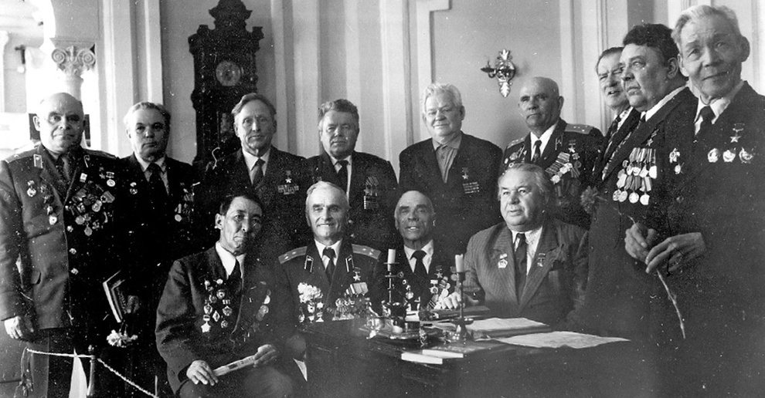

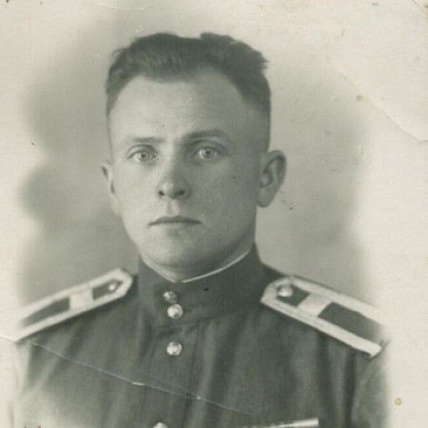
Быков Алексей Прокопьевич
Родился 18.02.1922 г. в деревне Выдумка Вагайского района. В ряды Красной Армии призван Дубровинским РВК в августе 1941-го. Стрелок взвода пешей разведки 1-го отдельного стрелкового батальона 69-й морской стрелковой бригады 127-го легко-стрелкового корпуса 4-го Украинского фронта, старшина 2-й статьи, полный кавалер ордена Славы (30.07.1944; 30.01.1945; 15.05.1946). Умер 06.06.1995-го. Похоронен на кладбище в Новокузнецке Кемеровской области.
Краснофлотец Алексей Быков с группой разведчиков 13 июля 1944 г., действуя впереди наступающих стрелковых подразделений, захватили населённый пункт Сувилахти и железнодорожную станцию Суоярви (Карелия), удержав их до подхода батальона. За мужество и отвагу, проявленные в боях, 30 июля 1944 г. старший краснофлотец Быков Алексей Прокопьевич награждён орденом Славы 3-й степени (№ 76214). После завершения этого наступательного сражения бригада, где воевал Алексей Быков, была переброшена в Заполярье на Мурманское направление. 22 октября 1944 г. старшина 2-й статьи А.П. Быков в составе разведывательной группы 1-го отдельного стрелкового батальона (69-я морская стрелковая бригада, 14-я армия, Карельский фронт) в районе поселка Никель Печенгского района Мурманской области первым ворвался на обороняемую высоту и уничтожил вражеский пулемёт вместе с расчётом. За мужество и отвагу, проявленные в боях, 30 января 1945 г. А. П. Быков награждён орденом Славы 2-й степени (№ 3724). После успешного завершения этой наступательной битвы бригада была переброшена на 4-й Украинский фронт и вела бои на территории Польши, Германии и Чехословакии. Старшина 2-й статьи Алексей Быков в составе 1-го отдельного стрелкового батальона (69-я морская стрелковая бригада, 1-я гвардейская армия, 4-й Украинский фронт) в ходе боевых действий в районе чехословацкого города Моравска-Острава (ныне Острава, Чехия), в период с 12 марта по 30 апреля 1945 г. руководил подготовкой снайперов, которые уничтожили двенадцать вражеских снайперов и семь огневых точек противника. А. П. Быков одним из первых ворвался в город Моравска-Острава, увлекая за собой боевых товарищей. Скупые записи в наградном листе отмечали: «Комсорг батальона тов. Быков в период наступательных боев с 12 марта 1945 года умелой организацией комсомольской работы обеспечил выполнение всех боевых заданий батальона». Тут же упоминалось, что он организовал снайперское движение в батальоне, первым ходил в атаку, говорилось о приёме за короткий срок 93 молодых бойцов в комсомол. Войну герой закончил 12 мая 1945 г., участвуя в операции по освобождению города Пардубице в окрестностях Праги. Указом Президиума Верховного Совета СССР от 15 мая 1946 г. за образцовое выполнение заданий командования в боях с немецко-фашистскими захватчиками старшина 2-й статьи Быков Алексей Прокопьевич награждён орденом Славы 1-й степени (№ 509), став полным кавалером ордена Славы. Также в послужном списке нашего земляка орден Отечественной войны I степени, медали «За боевые заслуги», «За оборону Советского Заполярья», «За победу над Германией» и «За победу над Японией».

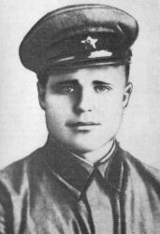
Закоркин Николай Степанович
Родился 27.02.1917 г. в деревне Стрункино (ныне Сладковский район). До войны (1938-1940 гг.) служил в рядах Красной Армии. В августе 1941-го по мобилизации призван Маслянским РВК на защиту Родины. Окончил школу сержантов в Сибирском военном округе. Командир стрелкового отделения 3-й стрелковой роты 60-го стрелкового полка 65-й СД 99-го стрелкового корпуса 14-й армии Карельского фронта, старший сержант Закоркин погиб 07.10.1944 г. в бою. Похоронен в братской могиле на 29-м километре дороги Лиинахамари-Никель (Мурманская обл.). Звания «Герой Советского Союза» удостоен посмертно 24.03.1945 г.
В трудное, но счастливое время рос Николай. Первый колхоз, первый трактор в деревне, первая машина, первый комбайн… Каждый день поражал ощущением новизны и был удивительно не похож на предыдущий. И этот оптимизм нового дня, вера в ещё лучшее отслеживались своеобразной черточкой в характере Николая Закоркина. «Он никогда не унывал, - вспоминала его жена Мария Ефимовна Закоркина. – Ох, и весёлый был, всё ему нипочём. И для людей добрый, ничего не пожалеет. Всё равно завтра ещё лучше будет» - говорил. Ну и любили его друзья за это…
С фронта он писал письма, полные заботы о семье, подбадривал родных своей непоколебимой уверенностью в победе: «Я жив и здоров того и вам желаю,» - писал он 23 мая 1942 года. – Сражаюсь с финами. Но ничего, Марусечка, скоро всех этих наглых врагов разобьём. А потом с тобой встретимся и будем жить - поживать и детей растить…»
Наш земляк не щадил своей крови, воевал бесстрашно, самоотверженно. «В бою Николай всегда шёл впереди наступающих,» - вспоминает о нем командир части Храмов.
В 1943 году был награжден орденом Красной Звезды и орденом Отечественной войны первой степени, в 1944 году - вторым орденом Красной Звезды.
24 марта 1945 года Указом Президиума Верховного Совета СССР Н.С. Закоркину присвоено звание Героя Советского Союза (посмертно).
Я проходил, скрипя зубами, мимо
Сожжённых сел, казнённых городов,
По горестной, по русской, по родимой,
Завещанной от дедов и отцов.

Запоминал над деревнями пламя,
И ветер, разносивший жаркий прах,
И девушек, библейскими гвоздями
Распятых на райкомовских дверях.

И вороньё кружилось без боязни,
И коршун рвал добычу на глазах,
И метил все бесчинства и все казни
Паучий извивающийся знак.

Ученик: В октябре 1944 года на Карельском фронте полк, где служил Николай, наступал на сильно укрепленную, глубоко эшелонированную оборону противника на высоте 373,1, которая являлась ключевой позицией противника на всем направлении, давая возможность врагу просматривать наши боевые порядки в глубину до 40 км. Наступление наших войск было остановлено, пехота залегла и успеха не имела. В этой обстановке отделение Николая Закоркина, презирая опасность и смерть, продолжая двигаться вперед к траншеям и дзотам противника. И снова смельчаки были обнаружены врагом, который усилил огонь и ввел новые огневые средства. Бойцы отделения залегли, тогда Николай решил один любой ценой выполнить задачу.
Ученик: Старший сержант Н.С. Закоркин с автоматом, гранатами и красным флажком подполз к доту, который вел смертельный огонь. Цель была достигнута - герой метнул в амбразуру ручные и противотанковые гранаты, уничтожил гарнизон этой огневой точки, расчет противотанковой пушки. Было уничтожено до 80 солдат и офицеров противника, 30 ранено и 12 фашистов захвачено в плен.
Взвод Закоркина с ходу, под сильным артиллерийским и минным огнем, вброд, по пояс в воде, форсировал реку и занял плацдарм на западном берегу. Этим дерзким маневром он обеспечил немедленное продвижение батальона, затем противник был обойден с тыла, взят в «мешок» и уничтожен. И в этом бою Николай Степанович пал смертью храбрых.
(Звучит «Последний бой»)
Пусть все замрет в минуту эту,
Пусть даже время помолчит,
Мы помним вас, отцы и деды.
Россия, Родина вас чтит!
(Минута молчания… Звучит метроном)

Люди!
Покуда сердца стучатся, —
Помните!
Какою ценой завоевано счастье, —
Пожалуйста, помните!

Песню свою, отправляя в полет, —
Помните!
Детям своим расскажите о них,
Чтоб запомнили!
Детям детей расскажите о них,
Чтобы тоже запомнили!

Во все времена бессмертной земли
Помните!
К мерцающим звездам ведя корабли, —
О погибших помните!

Встречайте трепетную весну,
люди земли.
Убейте войну, прокляните войну,
люди земли!

Мечту пронесите через года
и жизнью наполните!..
Но о тех, кто уже не придет никогда, —
Заклинаем, — помните!
Нам, поколению XXI века, дорого будущее планеты. Наша задача – беречь мир, чтобы люди земли встречались не на поле боя, а в труде, на дорогах мира и братства.
Пусть мирно проходят года,
Пусть не будет войны никогда!

